# 基于J2ee的医院病房管理系统

摘要：科学技术的高速更新迭代,计算机科学已经成为了我们生活工作各个领域重要工具。计算机应用成了不可或缺的一部分,计算机也运用到了管理之中了,其优势远远大于我们传统的人工管理。医院病房管理系统成为了现代化医院运营必须的基础设施，为了使医院以更现代化、科学化、规范化的手段来加强医院的管理医院病房管理系统就应运而生，它不仅仅能够一定程度上提高医院的效率，改进医疗质量，以此来树立我们医院在“互联网+”进程中的良好新形象，这更是现代化医院发展的必经之路。

基于J2ee的医院病房管理系统的运用使得我们现代化医院需要建设企业级的计算机网络系统，并在网络系统上构建企业级的应用系统，实现整个医院的各种要素如：病人、医生、药品等各种信息的无障碍共享，为医院上下的现代化管理和领导决策发展铺下坚实的基础。

基于J2ee的医院病房管理系统使用了Java和MYSQL数据库进行设计，本系统包括需求分析，概念结构设计，逻辑结构设计，物理结构设计，数据库实施，数据库运行与维护六个阶段。本系统主要的模块有：用户管理、床位信息管理、病情信息管理、住院费用信息管理、病人出院管理功能。

 基于J2ee的医院病房管理系统最终可以使得病人在就医过程中更快速便捷，医生在确诊过程中更加有程序性，最终使得医院管理和效率更上一层楼。

关键词：医院住院管理；MYSQL数据库；Java

# Hospital ward management system based on J2ee

Abstract: With the rapid development of science and technology, computer science has become an important tool in every field of our life and work. Computer application has become an indispensable part of the computer has also been used in management, its advantages are far greater than our traditional manual management. The hospital ward management system has become the necessary infrastructure for the operation of modern hospitals. In order to enable hospitals to strengthen the hospital ward management system by more modern, scientific and standardized means, the hospital ward management system has emerged as the Times require, it can not only improve the efficiency of the hospital to a certain extent, improve the quality of medical care, so as to establish a good new image of our hospital in the "互联网 + " process, which is the only way for the development of modern hospitals.

The application of hospital ward management system based on J2ee makes our modern hospital need to build enterprise-level computer network system and enterprise-level application system on network system, to realize the barrier-free sharing of all kinds of information of the whole hospital, such as patients, doctors and drugs, lay a solid foundation for the modern management and decision-making of the whole hospital.

The hospital ward management system based on J2ee Uses Java and MYSQL database to design, the system includes six stages: requirement analysis, conceptual structure design, logical structure design, physical structure design, database implementation, database operation and maintenance. The main modules of this system are: user management, bed information management, disease information management, hospitalization cost information management, discharge management function.

Keywords: Hospital in-patient management; Mysql Database; Java

# 目录

第1章绪论 1

1.1 课题背景 1

1.2国内外研究现状 1

1.3 课题意义 2

第2章 相关技术简介 1

2.1 JSP简介 1

2.2 servlet简介 1

2.3 JavaBean简介 2

2.4 Mysql简介 2

第3章 需求分析 1

3.1可行性分析 1

3.1.1 技术可行性 1

3.1.2 经济可行性 1

3.1.3 操作可行性 1

3.2 功能需求 2

3.3系统用例 2

第4章 系统设计 5

4.1 设计思想 5

4.2 系统功能模块图 5

4.3 数据流图 6

4.4 数据库设计 7

4.4.1 逻辑设计 7

4.4.2数据库物理设计 9

第5章 详细设计 1

5.1 系统登录模块 1

5.2 用户管理功能 2

5.2.1 信息添加 3

5.2.2密码修改 3

5.3床位信息管理 4

5.4 病情信息管理 4

5.5 住院费用信息管理 5

5.5.1 用药信息添加 5

5.5.2 用药信息查看 5

5.6病人出院管理 5

第6章 软件测试 7

6.1软件测试的重要性 7

6.2测试实例的研究与选择 7

6.3测试用例 7

总结 9

参考文献 10

# 第1章绪论

## 1.1 课题背景

随着全球信息化进程的加快，医院作为经典传统单位，在现代化、科学化、制度化、规范化管理及提高行业整体素质和市场竞争力方面，弱点尤为明显。与此同时，人民群众对医院卫生行业的要求越来越高，再不局限于寻医问药的结果。政府层面也要求医院机构不断提高与改善医疗环境与医疗服务水平。随着我国医疗卫生系统改革的不断深化,通信技术与计算机技术的推动作用日益明显。医院病房管理系统的开发及应用越来越被认可与重视。

J2EE体系结构提供中间层集成框架用来满足无需太多费用而又需要高可用性、高可靠性以及可扩展性的应用的需求。通过提供统一的开发平台,J2EE降低了开发多层应用的费用和复杂性,提高了性能

## 1.2国内外研究现状­

美国对医院住院管理系统的研究较早，美国住院协会下属的住院研究所于 1961年和1962分别发表了《住院研究论文集第1号》和《住院研究论文集第 3号》，其中涉及到对住院信息质量特征的探讨。美国住院学会在其 09年发表的《 基本住院理论说明》当中提出了几项住院信息的指标：相关性方面、可验证方面、超然方面和可定量方面。这是全世界首次正式提出了住院信息的质量标准。美国住院协会资助的特鲁布罗德委员会于2010年10月发表了题为《住院报表目的》的研究报告声明，提出了7项住院信息管理特色概念：相关性、重要性、可靠性、不偏不倚、可比性、一贯性及便于理解。这个报告对后来的基于J2ee的医院病房管理系统的研究产生了非常之大的影响。

近年来我国信息事业发展迅速，手工管理方式在住院信息管理等需要大量事务处理的应用中已显得不相适应，采用IT技术提高服务质量和管理水平势在必行。国内目前已有很多单位实现了信息化管理，建立了基于内部的局域网系统，外部和因特网相连，硬件设施也是非常完备。另外在软件应用方面，我国很多软件开发公司已开发了各种各样的住院管理软件。不过这些住院管理软件很多是基于当前国内的住院管理制度，没有实现特别强大的功能应用，尚未能够受到国际上的认可，暂时没有实现国际化标准的要求。

## 1.3 课题意义

高科技时代已经来临，社会在不断进步，特别是电子设备的大量普及，电子设备的应用慢慢从大规模的科学计算的海量数据处理进而转到大量的事务处理及对工作信息流的管理中来[1]，由此产生了以台式计算机为中心内容，以数据库管理系统（DBMS）为开发环境的管理信息系统在大规模的事务处理和对工作信息流的管理等方面的大量应用，特别是在住院信息管理之中的应用日益受到人们的关注[2]。目前社会已经进入了信息时代，社会的各个领域由于信息技术革命，都发生了改天换地的变化，紧跟时代的步伐是每个医院的发展所趋，加强医院竞争力和提高各个医院现代化的管理能力，来适应整个科技社会的变化和发展[3]。医院对信息需求的增长，使计算机、网络技术已经融合到各种医院的平常工作当中[4]。

医院是一个复杂的系统，病人从挂号、就诊、划价、取药每一个服务机构，当某项服务的现有需求超过提供该服务的现有能力时，排队现象就会发生，由于患者到达的时间和诊治患者所需时间的随机性[5]，可控性小，排队几乎是不可避免的，当诊室不足时，常出现患者排队等待时间太长,患者满意度下降，医务人员工作过于忙乱，易出差错引起医患纠纷，对患者和社会都会带来不良影响[6]。因此如何合理科学安排医护人员及其医疗设备，使医院不会盲目增加医生和设备造成不必要的空闲，形成资源浪费，又使患者排队等待时间尽可能减少，如何在这两者之间取得平衡,以便提高服务质量,降低服务费用，这是现代医院管理者必须面对的课题[7]。

医院信息化系统的有效运行，可大幅度提高各部门的工作效率和质量，减轻各类事务性工作靠手工操作的劳动强度[8]。同时资料精确度的提高使医院在财务、划价、下医嘱等环节人为造成的错误率降为零，使医务工作人员能够腾出更多的精力和时间服务于病人，保证病人经济利益的同时也为医院创造了经济效益[9]。

在互联网技术还没有得到广泛应用的早期，各医院信息之间的交流、住院信息的处理都是人工操作完成的，随着社会进入信息时代和社会生活的快节奏化，在传统的住院信息管理中，需要经过若干道手续，整个过程都需要手工操作，效率十分低下[10]。旧的医院内住院信息的管理方法早就不能满足医院对大量的住院信息的快速处理与统计的需求，不能适应时代的发展趋势，且由于他们之间关联复杂，统计和查询的方式各不相同；且会出现信息的重复传递问题[11]，因此该过程必须实现信息化，于是需要一种新的技术改善现状，因此基于J2ee的医院病房管理系统在适应时代发展需求中产生[12]。

# 第2章 相关技术简介

本系统是基于Java平台开发的一套基于J2ee的医院病房管理系统，采用JSP为编程技术，数据库采用Mysql建立数据之间的转换，利用浏览器来呈现所有界面。

## 2.1 JSP简介

1999年6月，Sun微系统公司推出一项新的技术即JSP技术，这是基于整个Java体系以及JavaServlet的设计开发Web的技术，我们利用这一技术可以建立的动态网站是安全、先进并能跨平台。在很多方面，JSP技术对动态Web页面的开发加速了。我们能从以下几个方面看到它的特点：

使用JSP技术，开发人员可以使用XML或者HTML标识来设计Web页面和最终页面的格式化。页面上的动态内容可以使用JSP脚本或者标识来生成，并且结果将以HTML（或者XML）页面的形方法发送回到浏览器。这就有利于作者保护自己的代码，而又保证任何基于HTML的Web浏览器的完全可用性。

## 2.2 servlet简介

servlet是在服务器上运行的小程序。在通信量大的服务器上，Javaservlet的优点在于它们的执行速度更快于CGI程序。各个用户请求被激活成单个程序中的一个线程，而不用创建一个单独的进程，这表示着利用服务器端处理请求的系统的开支将会明显减少。

最早支持Servlet技术的是JavaSoft的Java Web Server。此后，一些其它的基于Java的WebServer开始支持标准的ServletAPI。Servlet的主要功能在于交互式地修改数据和浏览数据，生成动态Web内容。这个过程为：客户端发出的请求到服务器端；服务器又把请求的信息发送到ServletServlet生成了响应内容再将它传给服务器。动态生成的响应内容，通常取决于该服务器将响应返回给客户端的Java Servlet看起来像是一般的程序客户端的请求。 Servlet的Java的ServletAPI导入包的特定部分。因为它是一个目标字节代码可以从网络进行动态加载，它可以说是在同一个Servlet的Applet服务器客户端，但由于服务器上的Servlet的运行，他们并不需要一个图形用户界面。从这个角度来说，Servlet的也叫FacelessObject。一个servlet就是Java编程语言中的一个类，它被用来扩展服务器的性能，服务器上驻留着可以通过“请求-响应” 编程的模式来访问应用中的程序。虽然servlet可以应对任何类型的请求，但通常只用来扩展Web应用程序服务器。

## 2.3 JavaBean简介

JavaBean是描述Java的软件组件模型，有点类似于Microsoft的COM组件概念。JSP作为一个很好的动态网站开发语言得到了越来越广泛的应用在各类JSP应用程序，JSP + JavaBean的组合成为了事实上的标准的JSP最常见的程序。 JavaBean是Java中描述的软件组件模型，有点类似于Microsoft的COM组件的概念。在Java模型中，通过JavaBean的Java程序的无限拓展功能，您可以快速通过组合的JavaBean创建新的应用程序。对于程序员来说，最好的事情是JavaBean的可重用代码，除了程序的易维护性，所以有非常重大的意义。通过在Java虚拟机（Java虚拟机）的JavaBean可以被正确地执行，独立于平台的[9]。

JavaBean的可视化传统应用领域，例如AWT的应用。由于是JSP中诞生的，JavaBean在更多非可视化领域中得到应用，在服务器端的应用日益显现强大的生命力。使用非可视化的JavaBean，封装业务逻辑，操作数据库等，可以实现前台程序（如JSP）和业务逻辑的分离，使得系统具备更好的灵活性和强壮性。

## 2.4 Mysql简介

Mysql是最流行的关系型数据库，MySQL软件采用了双授权政策，它分为社区版和商业版，由于其体积小、速度快、总体拥有成本低并且支持多种[存储引擎](https://baike.baidu.com/item/%E5%AD%98%E5%82%A8%E5%BC%95%E6%93%8E)，尤其是开放源码这一特点，一般中小型网站的开发都选择MySQL作为网站数据库。

# 第3章 需求分析

## 3.1可行性分析

### 3.1.1 技术可行性

各种开发软件层出不穷，比较主流的有eclipse，MySQL，SqlServer，myeclipse等，JSP技术也越发的完善，很多的商家都开发设计了属于自己的网站，其中不乏比较完善的医院病房管理系统，移动支付也发现的越来越完善。基于J2ee的医院病房管理系统就是一个集中病人就诊医生看病和缴费拿药的管理系统，开发使用Java语言，以及MYSQL数据库，java语言已经非常普遍，很多的程序人员都学习过，运用起来也较为轻松，和MYSQL数据库搭配使用，能够更加精确的存储数据，读取和保存数据，使系统更加的完善。这对系统实现的功能，存储病人的数据，以及病人住院缴费的实现，在技术方面是可行的，开发起来也相对比较容易。

### 3.1.2 经济可行性

经济可行性是指所开发的软件能为我们带来发展需要和经济效益，也看这个软件能否给用户带来足够的经济效益。为了提高医院及医生的工作效率、节省工作时间、方便操作和管理，我参加了基于J2ee的医院病房管理系统的开发。一般的就诊前，病人都需要排队，在基于J2ee的医院病房管理系统，病人只需要在网上预约，然后根据系统提示一步一步，就可以点击，医生可以在系统看到病人的信息和预约时间，每个人的病例都在基于J2ee的医院病房管理系统里面，方便医生了解情况。因此，该系统的开发在经济上是可行的。

### 3.1.3 操作可行性

管理系统可以说随处可见，很多的公司都采用相应的管理系统来管理自己的事务，比如金融业，学校，医院等等，这些系统很大程度上，解决了公司的一些难题，有的甚至加强了公司的收益，或者紧密了师生之间的联系，方便了病人就医。而对于基于J2ee的医院病房管理系统来说，它不仅仅让病人更快的预约医生，而且让医生更方便的了解病人的情况，其中的缴费功能也节约了窗口人员的时间，病人不需要去窗口等待药费清单，只需要在网上就能查看到相应的信息，并且操作起来也是非常便利的。基于J2ee的医院病房管理系统页面显示非常的简洁，对病人和医生来说，是非常容易操作的，对医院的职工来说也是非常简单的，用鼠标操作就可以，所以，基于J2ee的医院病房管理系统在操作上是可行的。

## 3.2 功能需求

基于J2ee的医院病房管理系统主要是为了方便病人挂号就诊，医生了解病人的情况，窗口更加准确的拿药，库管人员了解药品库存，所以基于J2ee的医院病房管理系统需要实现以下功能。

权限管理，系统分为五个权限，医生，管理员，病人，库房管理，可以登陆系统，有不同的权限，可以对自己的信息进行管理，管理员可以管理其它人的信息。

病人可以查看自己的病情，可以查看自己的住院费用和办理出院。

可以对病人进行挂号登记，处方划价，处方缴费，处方拿药。

可以对医院药品进行库存管理，药品盘存。

医生可以给患者就诊查看病例，开处方。

医生可以管理病人的床位信息，病情管理，查看住院费用。

医生可以对病人的出院情况进行管理。

## 3.3系统用例

系统分为五个权限，医生，管理员，病人，库房管理。

1、管理员登陆后可以操作的功能包括：工作人员管理，管理员用户信息管理，修改个人信息，修改登录密码。 用例图如图3-1所示。



图3-1管理员用例图

2、库存管理员可以管理药品的基本信息，药品入库信息管理，药品盘点，修改个人信息，修改登录密码。库存管理员用例图如下3-2图所示。



图3-2库存管理员用例图

3、病人可以管理病情信息，管理住院费用信息，出院管理，修改登录密码，病人用例图如下图3-3所示。



图3-3 病人用例图

4、医生可以患者就诊，病例查看，管理处方，管理床位信息，管理病人病情信息，管理住院费用，管理出院，修改个人信息，修改登录密码。医生用例图如下图3-4所示。



图3-5 医生用例图

# 第4章 系统设计

## 4.1 设计思想

（1）基于J2ee的医院病房管理系统应基本符合医院住院管理的流程，满足医院住院管理应用的要求，实现对操作过程直观、方便、实用、安全的要求。

（2）基于J2ee的医院病房管理系统采用先进的B/S结构，和Browers（浏览器端）负责提供表达逻辑，显示信息和用户界面的基本操作；服务器（服务器端）是负责实现数据服务。

（3）基于J2ee的医院病房管理系统采用模块化编程方法，方便了系统功能的组合和修改，方便了不参与开发的技术人员的补充和维护。

（4）基于J2ee的医院病房管理系统应配备数据库维护功能，及时根据客户的要求添加、删除和修改数据，并能够备份数据库表。

（5）合理的数据流设计，在应用系统的设计上，相对独立于模块之间的数据流、连接、模块之间的耦合较低，便于系统操作，提高系统的安全性。

（6）基于J2ee的医院病房管理系统要求安全性高、实时性强、无故障时间长、网络流畅、操作方便。

## 4.2 系统功能模块图

本系统是基于Java平台开发的一套基于J2ee的医院病房管理系统，采用JSP为编程技术，数据库采用Mysql建立数据之间的转换。设计的系统基本功能包括：用户管理功能，床位信息管理，病情信息管理功能，住院费用信息管理，病人出院管理，系统功能模块图如下图4-1所示。

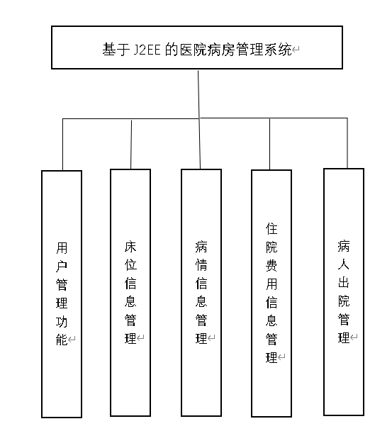

图4-1系统功能模块

（1）用户管理功能：本系统的用户包括病人，医生，系统管理员。系统管理员对用户进行管理。系统管理员录入用户的基本信息。管理员也能对病人的账号密码进行设置。医生和病人都能自行修改自己密码。

（2）床位信息管理：医生在本系统为新来的病人查询床位并安排床位，医生挑选未被使用的床位给病人使用则该床位状态由空闲变为使用中。

（3）病情信息管理功能：医生在本系统输入病人的基本信息，定期输入或更新病人的病情信息（例如心跳、血压、体温等）管理等等。病人可登陆系统查询自己当前病情信息。

（4）住院费用信息管理功能：医生每天定期要输入或更新病人每天的用药信息，治疗活动，最后系统产生费用信息等。病人可以登陆系统查询自己当前的用药信息，治疗活动，费用信息。系统可以向病人提醒是否处于欠费状态。

（5）病人出院管理功能：医生可以在系统上建议病人是否可以出院，同时医生在本系统可以审批病人是否可以出院。病人可以在系统申请出院。

## 4.3 数据流图

基于J2ee的医院病房管理系统的数据流程图如下图4-2所示：

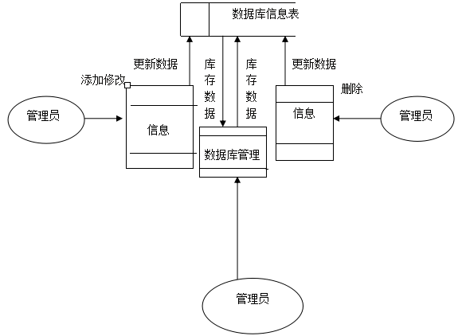

图4-2数据流程图

管理员可以调取数据库中的信息，并对这些信息进行添加修改删除来完成数据库的维护。

## 4.4 数据库设计

mysql是一个关系性的数据库，可以算的上，是最流行的数据库，使用方便，功能强，适用于各种各样的计算机，很多的程序开发者都喜欢使用mysql数据。

### 4.4.1 逻辑设计

在需求分析的基础上，我们可以确定各功能模块之间的关系，确定这些关系之后，我们就可以开始设计数据库，设计数据库表，以及确定各数据库表格之间的联系，确定之后，我们要了解各个实体直接的关系。确定之后，我们就可以构建外部视图，通过视图，将这些实体的关系呈现出来，这就是我们常说的概念模型，有模型之后，我们就能够将这些模型转换成数据库模式，也就是数据库表。所以数据库的设计，首先要进行逻辑设计。

1.用户信息实体属性图如图4-3所示。



图4-3用户信息实体属性图

2. 药品信息实体属性图如图4-4所示。



图4-4药品信息实体属性图

3.病例信息实体属性如下图4-5所示。



图4-5 病例信息实体属性图

### 4.4.2数据库物理设计

根据调查有关单位的病人及医师管理的实际情况，分析得到如下的数据库结构。

1，系统用户表，如下表4-1所示。

表4-1 Sysuser系统用户表

|  |  |  |  |  |
| --- | --- | --- | --- | --- |
| 列名 | 数据类型 | 长度 | 主键 | 含义 |
| id | int | 11 | 主键，自增 | 编号 |
| uname | varchar | 255 |  | 用户名 |
| upass | varchar | 255 |  | 密码 |
| utype | varchar | 255 |  | 用户类别 |
| tname | varchar | 255 |  | 姓名 |
| sex | varchar | 255 |  | 性别 |
| age | varchar | 255 |  | 年龄 |
| tel | varchar | 255 |  | 电话 |
| addrs | varchar | 255 |  | 地址 |
| filename | varchar | 255 |  | 相片 |
| qq | varchar | 255 |  | QQ |

2.库存表如下表4-2所示。

表4-2 Kucun库存表

|  |  |  |  |  |
| --- | --- | --- | --- | --- |
| 列名 | 数据类型 | 长度 | 主键 | 含义 |
| id | int | 11 | 主键，自增 | 编号 |
| yaopin | varchar | 255 |  | 药品 |
| rkdate | varchar | 255 |  | 入库日期 |
| tnum | varchar | 255 |  | 数量 |
| pichi | varchar | 255 |  | 批次 |
| totprice | varchar | 255 |  | 总价 |

3.收费表如下表4-3所示。

表4-3 Shoufei收费表

|  |  |  |  |  |
| --- | --- | --- | --- | --- |
| 列名 | 数据类型 | 长度 | 主键 | 含义 |
| id | int | 11 | 主键，自增 | 编号 |
| blno | varchar | 255 |  | 病历编号 |
| yaopinxx | varchar | 255 |  | 药品信息 |
| totprice | varchar | 255 |  | 总价 |
| status | varchar | 255 |  | 状态 |

4、药品表如下表4-4 所示。

表4-4 Yaopin药品表

|  |  |  |  |  |
| --- | --- | --- | --- | --- |
| 列名 | 数据类型 | 长度 | 主键 | 含义 |
| id | int | 11 | 主键，自增 | 编号 |
| yname | varchar | 255 |  | 药名 |
| factory | varchar | 255 |  | 制药厂 |
| syz | varchar | 255 |  | 适应症 |
| jj | varchar | 255 |  | 禁忌 |
| price | varchar | 255 |  | 单价 |
| isyb | varchar | 255 |  | 是否医保 |
| ybprice | varchar | 255 |  | 医保单价 |
| bei | varchar | 255 |  | 备注 |
| filename | varchar | 255 |  | 图片 |

5，用药表如下表4-5所示。

表4-5 Yongyao用药表

|  |  |  |  |  |
| --- | --- | --- | --- | --- |
| 列名 | 数据类型 | 长度 | 主键 | 含义 |
| id | int | 11 | 主键，自增 | 编号 |
| blno | varchar | 255 |  | 病历编号 |
| yaoping | varchar | 255 |  | 药品 |
| num | varchar | 255 |  | 数量 |
| status | varchar | 255 |  | 状态 |

6.病例表如下表4-6所示，

表4-6 Bl病历表

|  |  |  |  |  |
| --- | --- | --- | --- | --- |
| 列名 | 数据类型 | 长度 | 主键 | 含义 |
| id | int | 11 | 主键，自增 | 编号 |
| blno | varchar | 30 |  | 病历编号 |
| keshi | varchar | 20 |  | 科室 |
| isyb | varchar | 2 |  | 是否医保 |
| bingr | varchar | 30 |  | 患者姓名 |
| sfid | varchar | 30 |  | 身份证号 |
| sex | varchar | 2 |  | 性别 |
| birth | varchar | 30 |  | 生日 |
| jwbs | varchar | 255 |  | 既往病史 |
| zs | varchar | 255 |  | 描述 |
| zdjg | varchar | 255 |  | 诊断结果 |
| uname | varchar | 20 |  | 医师 |
| savetime | Datetime | 0 |  | 挂号时间 |

7.病房表如下表4-7所示。

表4-7 Bingfang病房表

|  |  |  |  |  |
| --- | --- | --- | --- | --- |
| 列名 | 数据类型 | 长度 | 主键 | 含义 |
| id | int | 11 | 主键，自增 | 编号 |
| Wz | varchar | 255 |  | 位置 |
| Bh | varchar | 255 |  | 编号 |
| Type | varchar | 255 |  | 状态 |
| Syr | varchar | 255 |  | 使用人 |
| Bz | varchar | 255 |  | 备注 |

# 第5章 详细设计

## 5.1 系统登录模块

登录，在任何系统中都是至关重要的，登录之后，用户可以看到关于自己的信息，每个人的信息都是不同的，所以管理员在登录页面的时候，输入数据之后，这些信息要立即传回数据库中做比对，如果用户输入的信息是之前预设的管理员账号和密码，则进入相应的管理员页面，对手机销售系统进行管理，如果用户输入的信息是错误的，就不能登入系统，提示错误，如图5-1所示。



图5-1 管理员登陆流程

流程如下：页面有两个信息控件和两个文本框，分别供用户输入管理员的账号的密码，输入之后提交到数据库比对。后台管理员的登陆界面如图5-2所示。

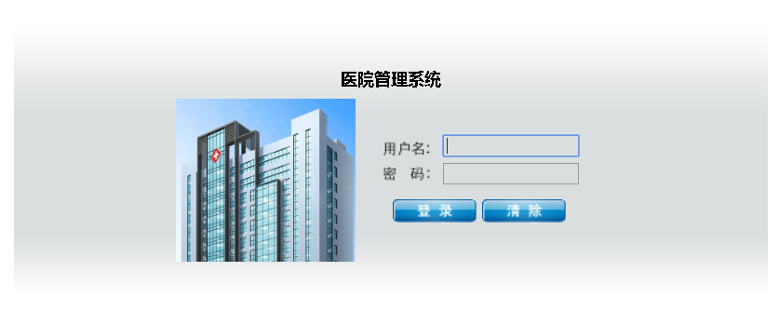

图 5-2 管理员登陆界面

通过上图可见，输入了用户名和口令之后，可以点击登录按钮进行登录，只有账号口令信息完全正确才能够进入到系统中去。

登录之后，管理员可以看到后台管理信息，管理页面，左侧是管理员可做操作的菜单页面，右侧则显示具体管理选项，选择菜单之后，会逐一显示。后台管理员首页界面如图5-3所示。

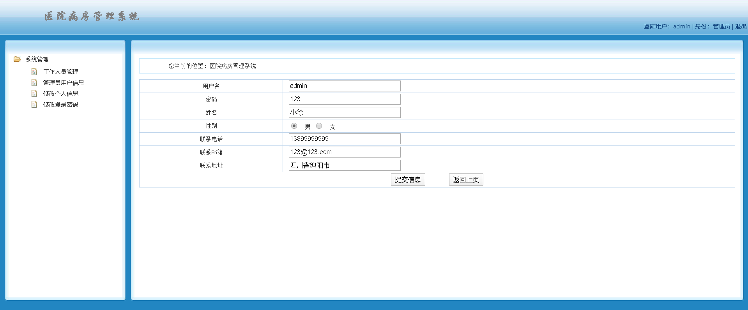

图5-3 后台管理页面

## 5.2 用户管理功能

本系统的用户包括病人，医生，系统管理员。系统管理员对用户进行管理。系统管理员录入用户的基本信息。管理员也能对病人的账号密码进行设置。医生和病人都能自行修改自己密码。

### 5.2.1 信息添加

管理员可以添加病人或者医生，输入用户名和密码以及用户类型，姓名，性别，联系电话，联系邮箱和联系地址，输入之后，点击提交信息，保存记录，如下图5-4所示。

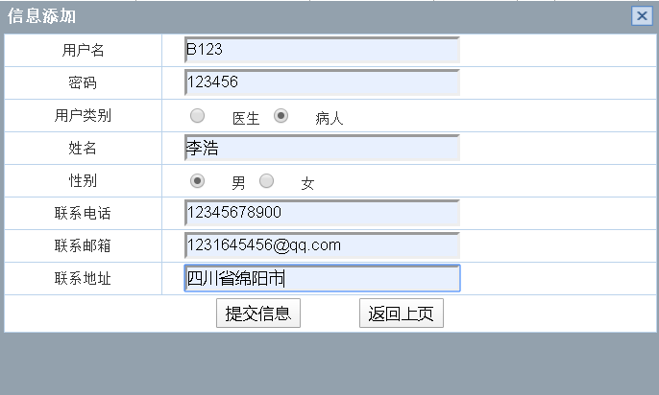

图5-4 信息添加页面

### 5.2.2密码修改

每个权限人员都可以对自己的密码进行修改，输入原密码和新密码，重复新密码，点击提交信息，重新设置密码，如下图5-5所示。

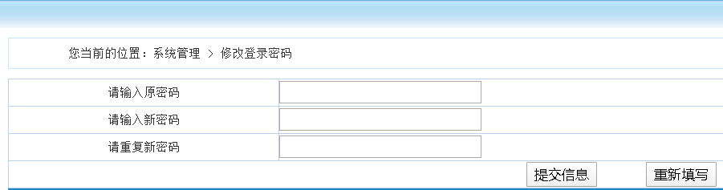

图5-5 密码修改页面

## 5.3床位信息管理

医生在本系统为新来的病人查询床位并安排床位，医生挑选未被使用的床位给病人使用则该床位状态由空闲变为使用中。如果没有使用，医生可以安排病人入住，如下图5-6所示。

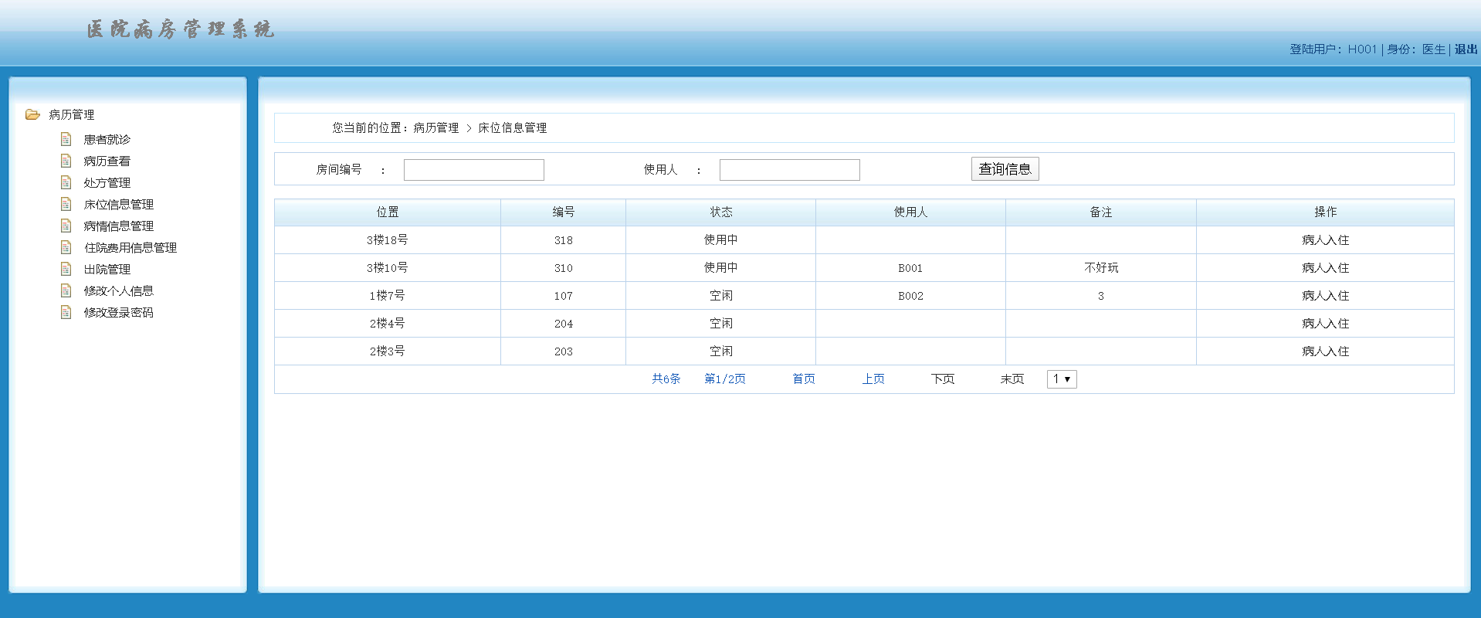

图5-6 床位信息管理页面

## 5.4 病情信息管理

医生在本系统输入病人的基本信息，定期输入或更新病人的病情信息（例如心跳、血压、体温等）管理等等。病人可登陆系统查询自己当前病情信息。如下图5-7所示。

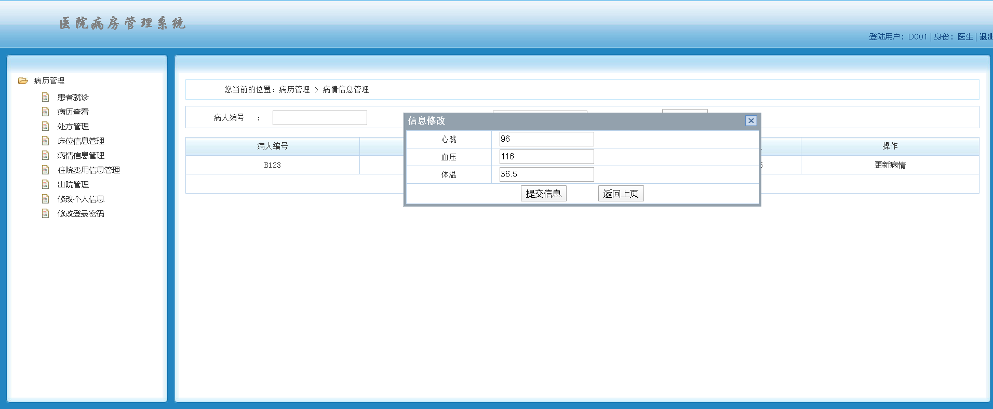

图5-7 病情信息管理页面

## 5.5 住院费用信息管理

### 5.5.1 用药信息添加

医生每天定期要输入或更新病人每天的用药信息，治疗活动，最后系统产生费用信息等。如下图5-8所示。

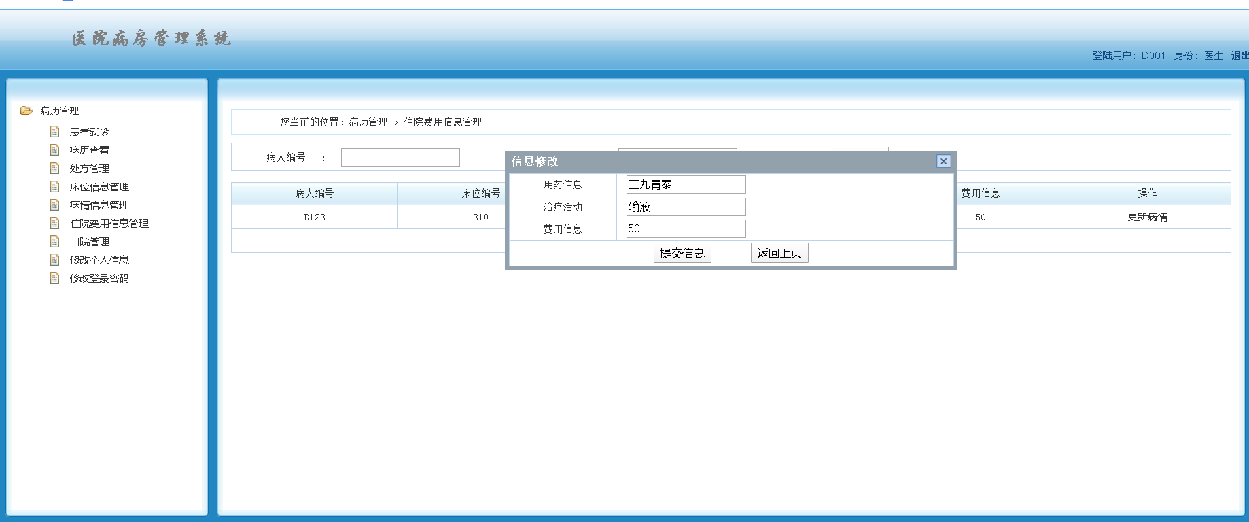

图5-8 用药信息添加页面

### 5.5.2 用药信息查看

病人可以登陆系统查询自己当前的用药信息，治疗活动，费用信息。如下图5-9所示。

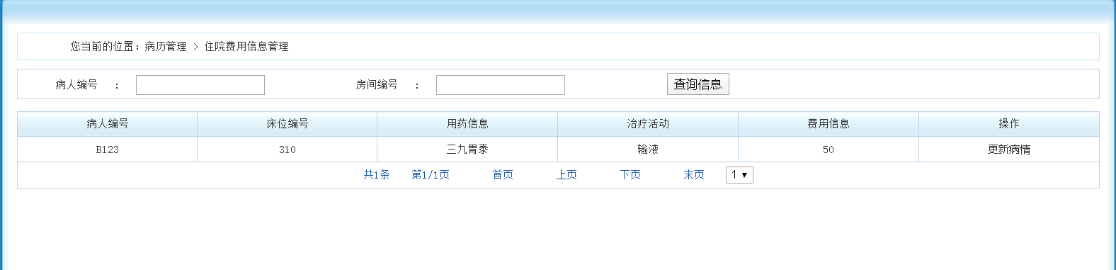

图5-9 用药信息查看页面

## 5.6病人出院管理

医生可以在系统上建议病人是否可以出院，同时医生在本系统可以审批病人是否可以出院。病人可以在系统申请出院。

医生建议出院页面如下图5-10所示。

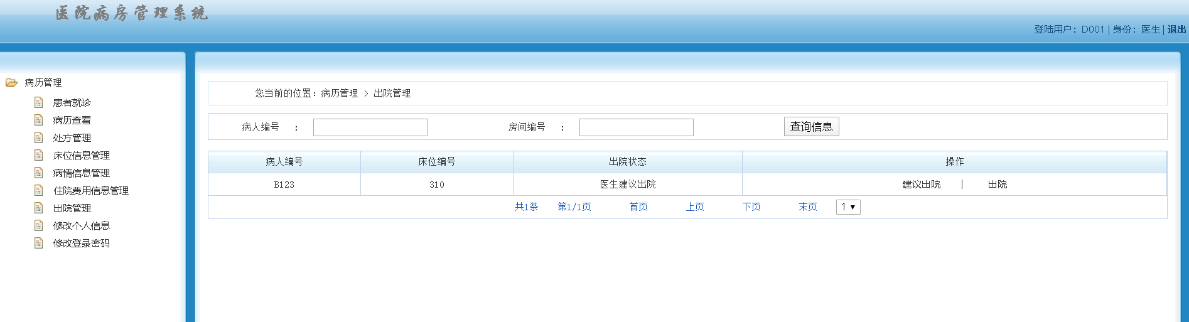

图5-10 医生建议病人出院页面

病人申请出院页面如下图5-10所示。

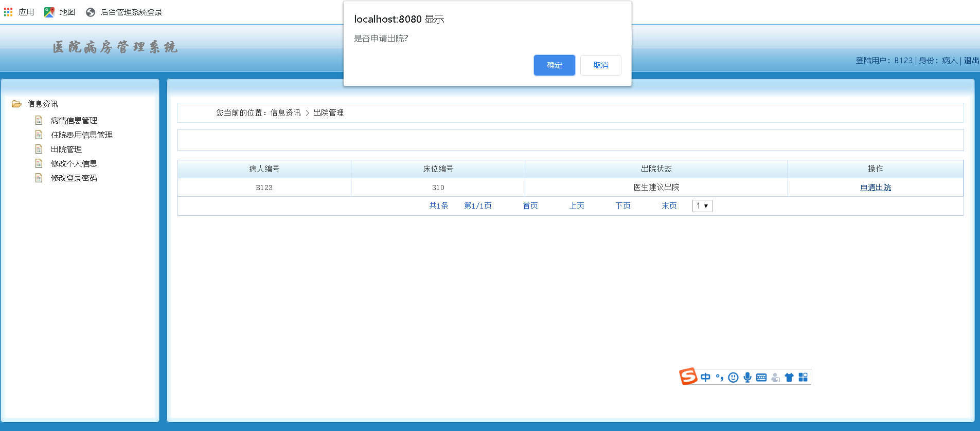

图5-10 病人申请出院页面

# 

# 第6章 软件测试

任何一个程序的最后阶段就是软件测试，是确保软件稳定的一种重要手段。软件测试就是在可控的条件下对平台或者系统的运行结果进行操作和评估的过程。所谓控制条件应该包括正常条件和非正常条件。软件测试的过程应该故意导致错误的操作，以此来测试平台的稳定性。

## 6.1软件测试的重要性

软件开发并不能给说设计完成了，这个系统就完成了，我们设计的系统并不能保证他不出任何的错误，可能在开发过程中，或者分析上出现了差池，系统也会出现相应的错误，就是我们常常说的漏洞，这对软件的使用是非常不利的。很多的生产厂家都会设置安检岗位，比如药品安检，只有检查合格的产品才能够销售，同样，软件也需要测试之后，才能够确定他是否能够正常使用，如果检查测试出系统有漏洞，那么我们就需要及时的修复这些漏洞，这就是软件测试的重要性，为软件的正常使用，提供一个保障，也未雨绸缪，提高软件的生命周期。

## 6.2测试实例的研究与选择

常见的程序测试有白盒和黑盒两种测试方法，为了能够全面测试软件，基于J2ee的医院病房管理系统采用的是白盒加黑盒，互相结合的测试方法，尽早测试，检查软件是否有错误，有错误就即使纠正错误，本着这样的原则，我们测试的目标需要检查系统的功能，和性能，还有兼容性等信息。

基于J2ee的医院病房管理系统的功能主要在住院缴费就诊和出院管理，所以系统选择管理员登陆和出院管理为功能用例，性能主要测试反应速度和并发数，兼容性主要选择IE，谷歌，360等比较常见的浏览器进行测试。

## 6.3测试用例

以下表格的形式列出部分测试的示例。

表6-1功能测试

|  |  |  |  |
| --- | --- | --- | --- |
| 被测页面 | 测试步骤 | 用例描述 | 期望结果 |
| 管理员后台登陆页 | 输入正确用户名和正确的密码然后点击“登录”按钮 | 用户名：admin  密码：123  角色：管理员 | 正常登陆转入对应的系统界面 |
| 管理员后台登陆页 | 用户名正确，密码输入错误，点击“登录”按钮 | 用户名：admin  密码：123456  角色：管理员 | 不能正常登陆并显示相应提示 |
| 栏目类别管理页 | 成功登录后，点击  工作人员管理”  超联接 | 用户名：admin  密码：123  角色：管理员 | 栏目类别对应的  信息管理功能  成功运行 |
| 病人出院管理 | 按格式填写完  各项内容后，  点出院 | 用户名：B123  密码：123456  角色：病人 | 能成功完成出院  并跳转到对应  页面 |

表6-2连接负载测试

|  |  |  |  |
| --- | --- | --- | --- |
| 被测页面 | 并发数目 | 预期结果 | 响应时间 |
| 管理员后台登录页 | 10 | 20ms | 15ms |
| 前台主界面页 | 50 | 30ms | 20ms |

表6-3权限测试

|  |  |  |  |
| --- | --- | --- | --- |
| 被测页面 | 用例描述 | 预期的结果 | 测试的结果 |
| 管理员后台改密码页 | 无 | 非管理员用户不能访问 | 正确 |
| 管理员后台信息管理页 | 无 | 非管理员用户不能访问 | 正确 |

表6-4超时测试

|  |  |  |  |
| --- | --- | --- | --- |
| 被测页面 | 用例描述 | 预期的结果 | 测试的结果 |
| 管理员后台主界面页 | 用户名：admin  密码：admin123  角色：管理员 | 离开系统 30 分钟后，  Session 自动失效 | 正确 |

表6-5兼容性测试

|  |  |  |  |
| --- | --- | --- | --- |
| 被测页面 | 浏览器名称 | 预期的结果 | 测试的结果 |
| 前台主页面 | IE6.0 | 良好兼容 | 良好兼容 |
| 前台主页面 | 谷歌浏览器 | 良好兼容 | 良好兼容 |
| 前台主页面 | 360浏览器 | 良好兼容 | 良好兼容 |

# 总结

通过这次课程设计，我了解了一个简单系统实现的全过程，从最开始的需求分析，概念结构设计，逻辑结构设计和物理结构设计，到最后的实施，每一步都需要认真严谨，不能有半点的马虎，否则就会给下阶段的工作造成一些麻烦。在这次实践中，我将课堂上的理论运用到实践中，发现这不是一件简单的事情。同时学到了很多课堂上没有的知识。

通过本次的课程设计，我们熟悉了对Java和MYSQL数据库 的应用。这次的设计使我们把书本的知识运用到实际的操作中来，虽然完成了设计，但从中也发现了不足之处，控件的使用上不太熟练，在数据库设计阶段，要找出系统的每个实体，并且要充分认识各实体之间的联系，通过分析清楚实体与联系才能建立合理的数据库。在编码阶段，经常会为了一个语句或者一个代码而花费许多时间。因此，在每个开发阶段都要经过一番仔细的思考和推敲。

总而言之，通过这次的课程设计，我学到了很多知识，同时也提高了自己的动手操作能力，也为自己以后的科研、工作打下了良好的基础。

# 参考文献

[1]王智勇.基于Struts的J2EE构架的基于J2ee的医院病房管理系统设计与实现[J].中国管理信化,2013,14(13):37-39.

[2]赵建华,李楠,王国双. 基于J2ee的医院病房管理系统实用性[J].中小医院管理与技术,2013,21(15):259-260.

[3]韩友君.关于基于J2ee的医院病房管理系统的应用方案分析[J].科技创新与应用，2013,28（25）:79-79.

[4]李建东.基于J2ee的医院病房管理系统可靠性设计[J].计算机安全，2013,7(4):79-82.

[5]许平格.数据库管理系统中查询优化的设计与实现[D].浙江：浙江大学，2005.

[6]刘姗.一种改进的MySQL数据库访问控制的设计与实现[D].武汉：华中科技大学，2011.

[7]王晓东.J2ee架构的研究与应用[J].科技信息，2013,23（23）:439-439.

[8]廖胜军.基于SSH整合架构的应用研究[D].武汉：武汉理工大学,2008.

[9]胡元发.基于J2EE架构的SSH组合框架的设计与应用[D].苏州：苏州大学，2006.

[10]Ou Feng，ZOU Min and LI Xiao-Zhen.Survey on Java Technology Framework[J].Computer Systems& Applications,2012,21(8):236-239.

[11]Farias G, Cervin A, Dormido S, Esquembre F. Java Simulations of Embedded Control Systems[J]. Sensors, 2010, 10(9):8585-8603.

[12]陈明志.基于SSH的基于J2ee的医院病房管理系统的设计[J].电子技术与软件工程，2013，14(6):22-24.

[13] 王晓东.J2EE架构的研究与应用[J].科技信息，2013,23（23）:439-439.

[14] Ou Feng，ZOU Min and LI Xiao-Zhen.Survey on Java Technology Framework[J].Computer Systems& Applications,2012,21(8):236-239.

[15] Farias G, Cervin A, Dormido S, Esquembre F. Java Simulations of Embedded Control Systems[J]. Sensors, 2010, 10(9):8585-8603.

# 